Manual de instalação do MySQL Server 4.0

Um super curta sobre o MySql.
O MySql é um poderoso gerenciador de banco de dados distribuido gratuitamente no site, www.mysql.com.
Gerenciaador de banco de dados é um sistema encarregado de transitar os dados solicitados pelo programa entre o arquivo gravado no HD até a tela onde você possa ver.
Sendo assim fica impossibilitado do software funcionar sem este sistema.

Executar o arquivo setup.exe dando um duplo clique sobre o arquivo, na maquina que você deseja que seja o servidor de banco de dados.

Super curta sobre servidor de banco de dados.
Um servidor de dados é a máquina que você deseja que sejam gravados os dados digitados no sistema.
Lembrando, que o servidor de banco de dados deve estar ligado e configurado numa rede interna ou internet.
Não é obrigatório Ter um servidor de banco de dados, se no seu caso você tem somente uma máquina, é nela mesmo que você vai instalar o servidor de banco de dados.

Continuando.

A primeira tela que é mostrada é uma tela de apresentação do produto. Clique em Next.
Na tela seguinte é dada algumas informações técnicas sobre o produto. Clique em Next.
Nesta tela é informado em qual diretório o MySql será instalado, Não altere o diretório padrão da instalação e clique em Next.
Nesta tela é mostrada três opções de instalação, nossa opção é a tipica “Typical” mesmo. Clique em Next.
Neste momento se tudo ocorreu bem deve ter acabado a instalação do seu gerenciador de banco de dados. Então clique em finish.
Muito bem. Agora vamos ao diretório onde foi instalado o MySql.
Se você não alterou o diretório ele vai estar em c:\mysql, agora entre na pasta chamada bin.
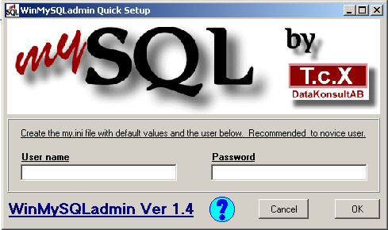
Em C:\mysql\bin execute um arquivo chamado “winmysqladmin.exe”.
Após a execução do arquivo indicado será mostrada uma janela como a indicada na figura acima.
No campo:
User name: digite o nome do usuário, no meu caso eu digitei root;
Password: digite a senha para o usuário root, no meu caso eu digitei 123456.
Clique no botão OK e pronto, um semaforo verde deve Ter aparecido ao lado do relógio.
Não apareceu semaforo verde e sim vermelho?
Relaxa, não precisa se descabelar ainda.
Clique com o botão direito do mouse em cima dele, no menu que apareceu selecione a opção show me.
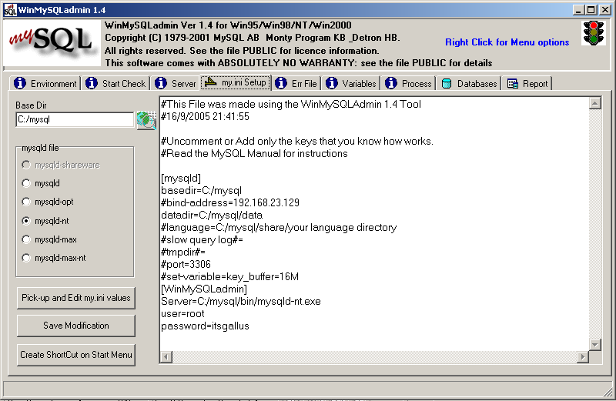
Na janela que apareceu selecione a aba my.ini Setup como na figura abaixo.
Selecione uma das opções em mysqld file clique com o botão direito na tela, selecione a opção win NT em seguida clique na opção start the service.
Se não funcionar você pode selecionar cada uma das opções e fazer o teste para todas. Lembre-se, só funciona quando o semaforo ficar verde.

